**МБУК «ЦБС» Красносулинского городского поселения**

**Информационно-библиографический отдел**

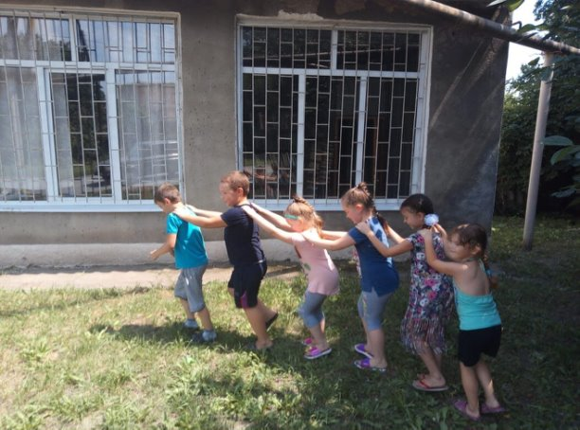



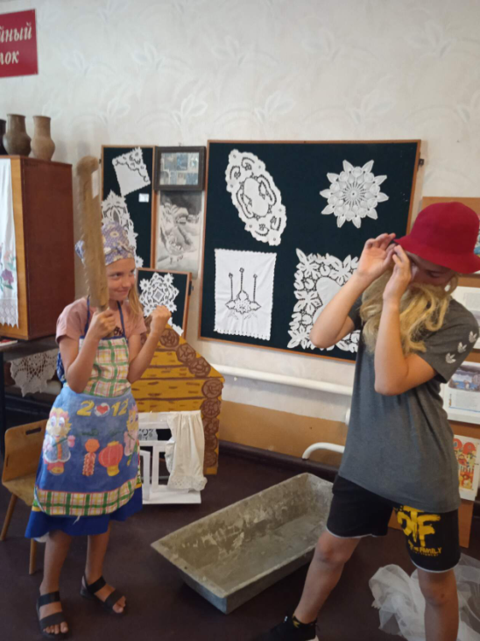

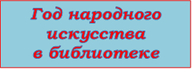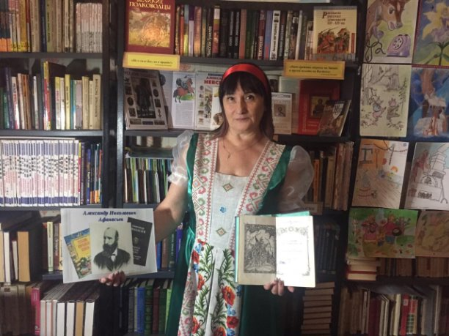



***Рекомендательный список сценариев для библиотечных специалистов***

***2 часть***

**г. Красный Сулин,**

**2022 г.**

***Уважаемые коллеги!***

В второй части пособия содержатся даты народных и православных праздников, а также сценарии для их проведения за второй квартал 2022 года.

***Апрель***

***3 День Водяного. Водопол.***

***Этот исконно русский праздник отмечают перед началом розлива рек. Для того, чтобы реки и окрестные озера были полны рыбы, водяного надо задобрить. И смотрят, если лёд в этот или на следующий день тронется, то улов будет богатым.***

Сценарий для проведения тематического праздника День Водяного: [для младшего школьного возраста] //Инфоурок: ведущий образовательный портал России. - URL: <https://infourok.ru/scenariy-meropriyatiya-den-vodyanogo-2783320.html> (15.02.2022)

1. ***День русской народной сказки*.**

* Бабич, Е. Литературный марафон «Путешествие в мир русской народной сказки»

[игровая программа для детей младшего школьного возраста] /Е.Бабич //kopilkaurokov.ru –сайт для учителей . - URL: <https://kopilkaurokov.ru/librarian/meropriyatia/puteshestvie_v_mir_russkoi_narodnoi_skazki>(15.02.2022)

* Болдырева, Л. «Репка», «Колобок» и другие истории: [громкие чтения и обсуждения

сказок по возрастным группам детского сада] /Л. Болдырева //Книжки, нотки и игрушки для Катюшки и Андрюшки. – 2016. - № 2. – С.7-11.

* Внеклассное мероприятие " Путешествие по русским сказкам": [для детей младшего

школьного возраста] //Инфоурок: ведущий образовательный портал России. - URL: <https://infourok.ru/vneklassnoe-meropriyatie-puteshestvie-po-russkim-skazkam-4286250.html>(15.02.2022)

* Глушкова, Ю. В тридевятом царстве: [игровая программа для детей младшего школьного

возраста] /Ю.Глушкова //Книжки, нотки и игрушки для Катюшки и Андрюшки. – 2016. - № 9. – С.9-11.

* Земская, А. Игровая программа «В гостях у русских народных сказкок» : [для детей

младшего школьного возраста] /А.Земская //Учительский портал: сайт. - URL: <https://www.uchportal.ru/publ/25-1-0-6334> (15.02.2022)

* Ковальская, М. «Сказка ложь, да в ней намек» : [беседа поучительности и актуальности народных сказок для детей среднего школьного возраста] /М. Ковальская // Читаем, учимся, играем. –2020. - № 3. – С.58-62.
* Колобок : [сценарий по мотивам русской народной сказки] //Весёлые уроки. – 2011. - № 8. – С.15-18.
* Телеш, Е. В Тридевятом царстве : [квест для детей младшего школьного возраста] /Е.Телеш //Игровая библиотека. – 2016. - № 12. – С.83-95.
* Хабловская, В. Кто спрятался в тееремке?: [игровой досуг для детей дошкольного возраста] /В.Хабловская // Книжки, нотки и игрушки для Катюшки и Андрюшки. – 2018. – №11. – С.61-62.

***11 День березы. Берещенье.***

***В этот день восточные славяне почитают березу. Название «берещенье» праздник получил за традицию собирать березовый сок.***

* Ичетовская, М. Нет дерева сердцу милей : [фольклорные посиделки для учащихся 6-8 кл.] /М.Ичетовская // Сценарии и репертуар.-2010. - № 12. – С.67- 70.
* Крапивина, И. «Отчего белоствольные всё понимают…» : [квест для детей среднего школьного возраста] / И.Крапивина // Читаем, учимся, играем. - 2019. - № 1. – С.90-94.
* Краснянская, Л. Отчего так в России берёзы шумят : [фольклорный урок для детей среднего школьного возраста] /Л.Краснянская //Игровая библиотека. - № 4. С. 90-103.
* Кудряшева, Л. Скромная красавица: [беседа для детей среднего школьного возраста] /Л.Кудряшева // Читаем, учимся, играем. - 2021. - № 1. – С.81-87.
* Просекова, О. Что такое чечевички? : [игровой досуг для детей дошкольного возраста] /О.Просекова // Книжки, нотки и игрушки для Катюшки и Андрюшки. – 2018. - № 11. – С.55-56.

***14 Марья – зажги снега.***

***Название «зажги снега» связано с погодой. Солнце в этот период вовсю начинает светить и играть бликами на снегу и в ручьях. Названием «пустые щи» праздник обязан оскудевающим к этому сроку зимним припасам. Считается, что опустевшие «закрома» не позволят сварить таких густых щей, как раньше.***

* Тимохова, М. Марья зажги снега: [игровая программа для дошкольников] /М. Тимохова // //Инфоурок: ведущий образовательный портал России. - URL: <https://infourok.ru/konstrukt-nod-marya-zazhgi-snega-1903770.html> (15.02.2022)

***17 Вербное воскресенье.***

***Название праздника Вербное воскресенье произошло от обычая освящать в этот день в церкви ветки вербы. Они символизируют пальмовые ветви, которыми иудеи приветствовали Иисуса в Иерусалиме. В России пальмы не растут, поэтому их заменили вербовыми ветками. Верба – первое растение, которое расцветает весной. Она олицетворяет пробуждение природы после зимнего сна и возрождение новой жизни.***

* Акимова М. Сценарий праздника «Вербное Воскресенье» : [для детей 3-4 класса] /М.Акимова // nsportal.ru:образовательная социальная сеть. – URL: <https://nsportal.ru/nachalnaya-shkola/stsenarii-prazdnikov/2019/11/17/stsenariy-prazdnika-verbnoe-voskresene>
* Белова, Т. Сценарий познавательно-развлекательного мероприятия «Вербное воскресенье» : [для детей старшей группы] /Т.Белова //maam.ru: международный образовательный портал. - URL: <https://www.maam.ru/detskijsad/scenarii-poznavatelno-razvlekatelnogo-meroprijatija-verbnoe-voskresene-dlja-detei-starshei-grupy-i-roditelei.html> (17.02.2022)
* Мороз, Л Сценарий развлечения «Вербное воскресенье» - знакомство с русским народным праздником.: [для подготовительной групп для детского сада] /Л.Мороз //Инфоурок: ведущий образовательный портал России. - URL: <https://infourok.ru/scenariy-razvlecheniya-verbnoe-voskresene-znakomstvo-s-russkim-narodnim-prazdnikom-3240733.html> (15.02.2022)
* Смотрова, Е. Инсценировка обряда «Вербное воскресение»: [для подготовительной групп для детского сада и 1-2 классов] /Е.Смотрова // Мультиурок. - URL: <https://multiurok.ru/index.php/files/stsienarii-obriada-vierbnoie-voskriesieniie.html> (17.02.2022)

***18 Федул Ветренник.***

***Название «Ветреник» связано с ветром, который в этот день усиливается и дует постоянно.***

* Весенний русский народный праздник «Федул - ветреник»: [для детей подготовительной группы] //Инфоурок: ведущий образовательный портал России. - URL: <https://infourok.ru/scenariy-russkogo-narodnogo-prazdnika-3196117.html>
* Давыдова, С. «Федул-Ветреник» : [Музыкальное развлечение для детей дошкольного возраста с элементами фольклора] /С.Давыдова // nsportal.ru:образовательная социальная сеть. – URL: <https://nsportal.ru/detskiy-sad/muzykalno-ritmicheskoe-zanyatie/2018/02/12/vesennee-razvlechenie-fedul-vetrenik>

***19 День подснежника***

***Подснежник – хрупкий белый цветок. Он символизирует окончание зимы и начало весны. Праздник, который посвятили ему, призван дарить весеннее тепло, вселять в людей надежду и вызывать улыбку.***

* Гончар, Е. Игра-квест «День подснежника» : [для детей младшего школьного возраста] /Е.Гончар // Мультиурок. - URL: <https://multiurok.ru/files/igra-kvest-den-podsnezhnika.html>
* Митрахович, А. Сценарий классного часа «День подснежника, или Подснежник – улыбка весны»: [для детей младшего школьного возраста] /А,Митрахович //Учебно-методический кабинет : сайт. - URL: <https://ped-kopilka.ru/blogs/blog51385/scenarii-klasnogo-chasa-den-podsnezhnika-ili-podsnezhnik-ulybka-vesny.html>
* Филина, Е. Учебно-познавательная игра «День Подснежника» : [для детей младшего школьного возраста] / Е.Филина //nsportal.ru:образовательная социальная сеть. – URL: <https://nsportal.ru/nachalnaya-shkola/raznoe/2020/07/24/uchebno-poznavatelnaya-igra-den-podsnezhnika>

***24 Пасха.***

***Это главное событие года для православных христиан. Полное церковное название праздника – Светлое Христово Воскресение. Торжество приурочено к воскресению Иисуса Христа после распятия. Пасха – переходящее событие. Ее дата исчисляется по лунно-солнечному календарю. Праздник отмечается в ближайшее воскресенье после первого полнолуния, которое случается после дня весеннего равноденствия. Дата приходится в период от 4 апреля до 8 мая по новому стилю.***

* Глушцова, Л. Светлое воскресенье : [беседа для детей среднего школьного возраста] /Л.Глупцова // Читаем, учимся, играем. - 2010. - № 1. – С.42-44.
* Кузьмина, Ю. Пасха светлая! [утренник для детей дошкольного возраста] / Ю.Кузьмина // Книжки, нотки и игрушки для Катюшки и Андрюшки. – 2017. - № 2. – С.18-20.
* Морякина, О. Великий день : [беседа для детей среднего школьного возраста] /О.Морякина // Читаем, учимся, играем. - 2012. - № 1. – С.34-38.
* Пономарева, И. Светлый праздник : [мероприятие для детей среднего школьного возраста] /И.Пономарева // Читаем, учимся, играем. - 2008. - № 1. – С.85-88.
* Романчук, В. Свет воссиял великий : [вечер для детей среднего школьного возраста] /В.Романчук // Читаем, учимся, играем. - 2007. - № 2. – С.79-81.
* Семененко, Н. Светлый праздник Пасха : [театрализованное представление для всех возрастов] /Н.Семененко //Сценарии и репертуар.- 2006.- №6. – С.2-16.

***27 Мартын Лисогон.***

***Свое название праздник получил из-за лисиц, которые в этот день бросают старые норы и начинают рыть новые. В это время животное слепнет и глохнет, поэтому его легко поймать. Охотник не упустит такую возможность.***

* Николаева, С. Мартын Лисогон : [занятие для детей дошкольного возраста] / С.Николаева //Продлёнка:образовательнй портал. - URL: <https://www.prodlenka.org/metodicheskie-razrabotki/213330-pedagogicheskij-proekt-dnja-martyn-lisogon>

***Май***

***1 Красная горка***.

***Красная горка – языческий праздник древних славян. Он приходился на весну, когда наступала оттепель. В этот день люди прославляли Ярилу – языческое божество весеннего солнца и плодородия, и Ладу – богиню веселья и любви.***

* Шамеева, Н. Сценарий фольклорного досуга «Красная горка»: [для детей старшего дошкольного возраста] / Н.Шамеева //nsportal.ru:образовательная социальная сеть. – URL: <https://nsportal.ru/detskiy-sad/raznoe/2018/05/08/stsenariy-folklornogo-dosuga-krasnaya-gorka-dlya-detey-starshego>
* Парфентьева, Н. Внеклассное мероприятие «Красная горка - народный праздник» : [для детей старшего школьного возраста] /Н. Парфентьева // Урок.РФ :сайт. - URL: <https://урок.рф/library/metodicheskaya_razrabotka_134846.html>
* Чемакина, Н. Сценарий театрализованного представления «Красная горка» : [конкурсная программа для детей младшего школьного возраста] / Н.Чемакина //Учебно-методический кабинет : сайт. - URL: <https://ped-kopilka.ru/blogs/blog74313/razrabotki-k-narodnomu-kalendaryu.html>

***3 Радоница***

***Это народно-христианский праздник, день особого поминовения усопших. Название праздника произошло от слова «радость». Оно содержит в себе веру и надежду на воскресение и вечную жизнь.***

* Сидорович, Н. Конспект урока истории «Радоница» : [для детей младшего и среднего школьного возраста] /Н.Сидорович // Инфоурок: ведущий образовательный портал России. - URL: <https://infourok.ru/konspekt-uroka-istorii-radonica-3716989.html>

***6 Егорий Вешний (Юрьев день)***

***Этот день посвящают земле и домашним животным. С Егория Вешнего начинаются основные полевые работы. Хозяева уделяют много внимания домашней скотине: чистят, моют, кормят вкусно и сытно. Это также праздник пастухов. Их привечают в этот день, дарят подарки, кормят яичницей.***

* Поляничко, Э. Сценарий фольклорного развлечения «Юрьев день» : [для детей младшего школьного возраста] /Э Поляничко // Инфоурок: ведущий образовательный портал России. - URL: <https://infourok.ru/yurev-den-scenariy-prazdnika-3155249.html>

***6 День Даждьбога***

***Это древнеславянский языческий праздник в честь бога плодородия, живительной силы и солнечного света. В этот же день почитают Ярила – бога солнца и других славянских богов.***

* Жирнова, Е. Славянские истоки : [для детей младшего и среднего школьного возраста] /Е.Жирнова //nsportal.ru:образовательная социальная сеть. – URL: <https://nsportal.ru/shkola/stsenarii-prazdnikov/library/2015/03/19/vneklassnoe-meropriyatie-tema-slavyanskie-istoki>
* Хабибуллина, М. Времен минувших небылицы : [литературная гостиная для детей среднего школьного возраста] /М.Хабибуллина // Инфоурок: ведущий образовательный портал России. - URL: <https://infourok.ru/scenariy-literaturnoy-gostinoy-slavyanskaya-mifologiya-klass-1696785.html>

***15 Соловьиный праздник.***

***Считалось, что именно в этот день начинают петь соловьи. Было поверье – тот, кто первым услышит соловья, счастье не оставит весь год.***

* Волкова, Н. Соловьиный праздник: [методическая разработка занятия для детей старшего дошкольного возраста] / Н.Волкова // Инфоурок: ведущий образовательный портал России. - URL: <https://infourok.ru/metodicheskie-razrabotki-solovinyj-prazdnik-4424021.html>
* Петрова, Н. Сценарий праздника «День соловья» : [для детей среднего школьного возраста] /Н.Петрова //Знанио: сайт. - URL: <https://znanio.ru/media/stsenarij_prazdnika_den_solovya-100853>

***17 День Пелагеи-заступницы.***

***Святую Пелагею на Руси почитают как покровительницу и защитницу птиц. Поэтому праздник и назвали «Заступницей».***

* Храмова, Н. Пелагея - Воронья заступница: [методическая разработка занятия для детей старшего дошкольного возраста] / Н.Храмова//maam.ru: международный образовательный портал. - URL: <https://www.maam.ru/detskijsad/tematicheskoe-planirovanie-obrazovatelnoi-dejatelnosti-s-detmi-starshego-doshkolnogo-vozrasta-na-17-maja-imeniny-pelagei.html>

***22 День Николы Вешнего.***

***Святой Николай почитается как покровитель лошадей. В этот день животных выгоняют на ночь на пастбище. В старину из этого события устраивали целый праздник, который и сейчас проводят во многих отдаленных областях.***

* Миронова, Н Вешний Никола гонит всех на поле: [фольклорный праздник для детей младшего школьного возраста] / Н.Миронова // Инфоурок: ведущий образовательный портал России. - URL: <https://infourok.ru/folklorniy-prazdnik-veshniy-nikola-gonit-vseh-na-pole-3423747.html>

***24 День славянской письменности и культуры.***

***Праздник отмечается в память двух просветителей – Кирилла и Мефодия. Братья внесли огромный вклад в развитие славянского общества, его культуры. Письменность, созданная ими в IX веке, позволила запечатлеть лучшие страницы российской истории, биографии великих людей.***

* Алешина, Г.Н. Аз и Буки - основа науки: [сценарий интеллектуального состязания для детей среднего школьного возраста] / Г. Алешина // Читаем, учимся, играем. - 2007 - № 3 - С. 18-23.
* Алферова, Н. День славянской письменности и культуры : [познавательная игра для учащихся 5-7-ых классов] /Н.Алферова //Воспитание школьников. – 2014. - № 4. – С.76-79.
* Бикеева, В. А. «Берегите наш язык - это клад»: [сценарий классного часа для детей 5-8 классов] / В. А. Бикеева // Читаем, учимся, играем. - 2015 - №2. - C. 28 – 32.
* Гетманова, Н. Листая древние страницы : [сценарий для учащихся 5-7-ых классов] /Н.Гетманова // Читаем, учимся, играем. –2021. - № 2. –С.65-68.
* Демченко, Ю. А. Колыбель буквицы: [познавательно-развлекательная программа для детей младшего школьного возраста] / Ю. А. Демченко // Книжки, нотки и игрушки для Катюшки и Андрюшки. - 2018 - №2. - C. 32 – 34.
* Дорожкина, Н.И. Как Кирилл и Мефодий азбуку придумали : [беседа о деятельности салунских братьев для уч-ся 5-8-х классов] / Н.И. Дорожкина // Читаем, учимся, играем. – 2018. - №2. - C. 58 – 61.
* Завьялова, Е.А. «Бегущая славянская строка»: [сценарий встречи для уч-ся 5-7-х кл. ] / Е.Завьялова // Читаем, учимся, играем. - 2008 - № 2 - С. 15-19.
* Карнизова, Н. В. Открывая новую веху истории… : [сценарий классного часа для учащихся 7 – 11-х классов] / Н. В. Карнизова // Читаем, учимся, играем. – 2009 – № 2 – С. 4-7.
* Косолапова, И.В. Начало всех начал: [театрализованная литературная беседа-игра,для уч-ся 5-7-х кл. ] / И.В. Косолапова // Читаем, учимся, играем. - 2016 - №3. - C. 105 – 107.
* Малоед Л. Из истории письма: [библиотечный урок для уч-ся 5-7-х кл.] // Читаем,учимся, играем.- 2012.- №5.- С.46-53.
* Михеева, Т. А. Язык моих предков : [сценарий для учащихся 5-7-ых классов] / Т. А.Михеева // Читаем, учимся, играем. – 2009 – № 2 – С. 8-9.
* Рогова, М. Свет с книжной страницы : [сценарий классного часа для детей 5-8 классов] /М.Рогова //Читаем, учимся, играем. – 2021. - №5.- С.53-60.
* Старикова, Т. От аза до ижицы : [интеллектуальный марафон для уч-ся 7-9 кл.] /Т.Старикова //Игровая библиотека. – 2015. - № 3. – С.80-87.
* Сурова, Н. Мудрое слово Древней Руси : [игровая программа для детей 5-8 классов] /Н.Сурова // Читаем, учимся, играем. - 2018 - №6.- С.87-93.
* Терентьева О. «И летопись окончена моя»: [классный час для учащихся 7-11-ых классов] //Читаем, учимся, играем. - 2013 - №2.- С.20-22.
* Шишкина, Е. А. Кто придумал алфавит : [литературная композиция для учащихся 5-9 классов] / Е. А. Шишкина // Читаем, учимся, играем. - 2014 - №2. - C. 8 – 12.
* Шматкова, Н. Равноапостльные просветители славянства : [игровая программа для 7-9 классов] /Н.Шматкова //Библиотека. – 2008. - №3. – С.66-70.

***Июнь***

***4 Васильковый день.***

***В народный праздник Василиск не принято работать на земле, иначе вырастет лишь бурьян, полынь да васильки. Поэтому его посвящают хлопотам по дому. Существует легенда о том, что в этот день может родиться царь Василиск – существо с телом жабы, головой петуха и змеиным хвостом. От его взгляда все живое гибнет: источники и колодцы высыхают, девушки теряют красоту, а урожай вянет. Чтобы этого не произошло, накануне дня Василиска хозяева собирают все яйца и варят их вкрутую.***

* Чувашова, Н. Праздник «Васильковый день» : [для детей разновозрастной группы ДОО] /Н.Чувашова // Инфоурок: ведущий образовательный портал России. - URL: <https://infourok.ru/konspekt-prazdnika-vasilkoviy-den-dlya-detey-raznovozrastnoy-gruppi-doo-3775564.html>

***12 Троица.***

***По народным традициям в канун торжества хозяйки проводят генеральную уборку в домах и дворах. Они готовят праздничные угощения, пекут хлеб или каравай, который символизирует плодородие и благополучие. Украшают дома, иконы ветвями деревьев и травами. В день Святой Троицы после службы принято посещать или приглашать в гости близких родственников и друзей, дарить подарки. После праздничного обеда устраиваются народные гуляния. Люди отправляются на природу, где совершают обрядовые танцы, поют песни, разжигают костры.***

* Рыжова, О.Заплету я косу: [игровая программа для младшего школьного возраста] /О.Рыжова // Книжки, нотки и игрушки для Катюшки и Андрюшки. – 2016. - №4. – С.24-27.
* Кильметова, Д. Сценарий фольклорного праздника «Зеленые святки»: [игровая программа для 3-4 кл.] /Д. Кильметова // Инфоурок: ведущий образовательный портал России. - URL: <https://infourok.ru/scenarij-folklornogo-prazdnika-zelyonye-svyatki-5016441.html>

***23 День балалайки в России.***

***Праздник не имеет статуса официального праздника, но всё равно любим всем русским народом и не только. Отмечается с 2008 года.***

* Ляпина, В. День балалайки: [познавательно-развлекательное мероприятие для школьного лагеря] /В.Ляпина // Кладовая развлечений: сайт. – URL: <https://kladraz.ru/blogs/viktorija-olegovna-ljapina/poznavatelno-razvlekatelnoe-meroprijatie-dlja-shkolnogo-lagerja-den-balalaiki.html>
* Холова, Д. Чудо-балалайка: [познавательно-развлекательная программа для детей младшего школьного возраста] /Д.Холова // Инфоурок: ведущий образовательный портал России. - URL: <https://infourok.ru/razvlechenie-v-detskom-sadu-k-dnyu-balalajki-chudo-balalajka-4366630.html>

***25 День дружбы и единения славян.***

***Праздник был учреждён в 90-х годах 20 века для того, чтобы разные ветви славянских народов помнили о своих исторических корнях, стремились сохранить свою культуру и многовековую связь друг с другом.***

* Анисимова, О. «Там, на неведомых дорожках» : [квест по славянской мифологии для детей 5-8 классов] /О.Анисимова // Читаем, учимся, играем. - 2018 - №12.- С.97-100.
* Кизим, Т. Как славяне избу строили : [игровая программа для 5-6 классов] /Т.Кизим // Читаем, учимся, играем. – 2019. - №4.- С.107-110.
* Курелова, И. Бесценное наследие славянских народов: [познавательная игровая программа для детей младшего школьного возраста] /И.Курелова // Копилка уроков: сайт. – URL: <https://kopilkaurokov.ru/vneurochka/meropriyatia/stsenarnaia_razrabotka_nasledie_slavianskikh_narodov>
* Назарова, Л. Духи древних славян : [беседа для 5-7 классов] /Л.Назарова // Читаем, учимся, играем. – 2012. - №2.-С.88=92.
* Просекова, О. В царстве мрачной Марены: [брейн-ринг по славянской мифологии для 7-9 классов] /О.Просекова //// Читаем, учимся, играем. – 2020. - №12.-С.78=81.

Составитель: заведующая информационно-библиографическим отделом Сурова Н.А.